住宅ローン：ペアローンと連帯債務の選び方
〜「財布は別」派の二人が選ぶべき、合理的なローンの組み方〜

◯ なぜ今、「二人で借りる」のか？
共働きが当たり前となった昨今において、住宅ローンの組み方も多様化してきています。特に共働きが当たり前になる中で、「夫婦といえども財布は別々」という考え方も珍しくありません。このような背景から、従来のご主人が単独ローンではなく、夫婦それぞれの収入を活用できるペアローンや連帯債務が注目を集めています。
◯ Z世代の感覚に合う「ペアローン」
「財布は別々で管理したい」「ネット銀行などで低金利の恩恵を受け、余った資金で投資（NISA等）をしたい」と考える合理的でリテラシーの高い方の中には、【ペアローン】を希望するご夫婦も増えてきました。

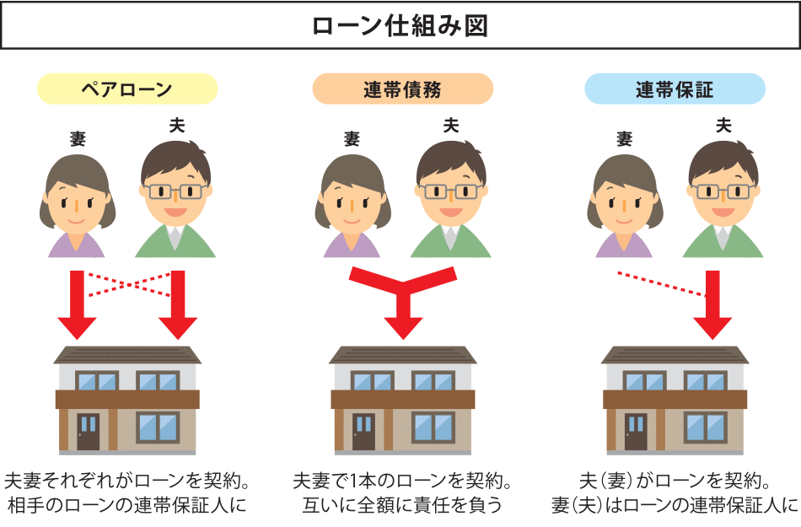3. 「財布の独立性」で見る徹底比較
住宅ローン選びで最も重要なのは、「毎月の家計管理」がどうなるかです。
比較．項目 | ペアローン (推奨) | 連帯債務
契約の構造 | 「私」と「あなた」の2本契約  お互いが自分の借金に責任を持つ。 | 「私たち」の1本契約  二人で一つの大きな借金を背負う。
毎月の返済 | それぞれの口座から引落し  「自分の分は自分で払う」感覚。 | 代表口座から一括引落し  毎月どちらかの口座にお金を移動させる手間が発生しやすい。
団信（保険） | 自分の分だけカバー  自分が死んだら自分の借金だけ消える。 | 二人でカバー可（デュエット等）  どちらかが死んだら「全額」消えるプランがある（安心感は最強）
住宅ローン控除 | 二人ともフル活用可能  それぞれの年末調整で手続き。 | 二人ともフル活用可能  持ち分に応じて按分。

★ ペアローンが「今っぽい」理由
ペアローンは、法的には「お互いが連帯保証人」になりますが、実務上は「契約が2つある」状態です。
- アプリで自分の残高が見える:
ネット銀行などのアプリで、自分の借入残高や返済予定をいつでもスマホで確認できるので「自分の負債」としての管理がしやすい。
- 金利タイプを分けられる（リスクヘッジ）:
「夫は変動金利で攻める」「妻は固定金利で守る」といった、ポートフォリオのような組み方が可能です。お互いの投資スタンスを尊重できます。
○ 最終結論：お二人のタイプ別診断
■ 【ペアローン】を選ぶべきカップル
- 「お互いの財布・家計は独立採算」が心地よい。
- お互いに健康で、今の年収水準を維持・向上させるキャリアプランがある。
■ 【連帯債務】を選ぶべきカップル
- 財布は一つにまとめて管理しており、家計の一体感が強い。
- 「どちらかが倒れたら、残りのローンは全額ゼロ」という最強の安全装置が欲しい。

専門家からのアドバイス
「ペアローン」は、お二人の信用力を掛け合わせた、最強のレバレッジ（てこの原理）ですが、それは「二人が協力し続けること」が前提の契約です。

